检 测 报 告

试验名称：密度

主检： |  | 日期： | 2025年9月25日
审核： | 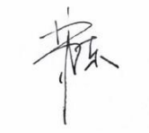 | 日期： | 2025年9月26日
批准： |  | 日期： | 2025年9月26日


北京光华荣昌汽车部件有限公司实验室

声 明

- 报告无实验室“检测专用章”无效。
- 报告无主检、审核、批准人签字无效。
- 报告涂改无效。
⑷ 复制报告未重新加盖“检测专用章”无效。
⑸ 对检测报告若有异议，请收到报告后15个工作日内通知实验室。
⑹ 送样检测仅对样品负责。
⑺ 电子版报告无安全密码无效

试验单位：北京光华荣昌汽车部件有限公司实验室
地 址：北京市昌平区流村镇工业园区
电 话： (010) 60793358-5711 邮 编：102200
样品名称 | 座泡沫 | 车 型 | M3000S
样品件号 | SHT0012340 | 样品数量 | 1件
委托单位 | 西安技术质量部 | 生产单位 | /
送 样 者 | 付佳  电话：19929031385 | 送样日期 | 2025年9月24日
试验地点 | 北京光华荣昌汽车部件有限公司实验室 | 试验日期 | 2025年9月25日
试验项目 | 密度
试验标准 | GB/T 6343-2009
试验状态 | 量产品
试验结论 | 对2025年9月24日，西安技术质量部送检的M3000S座泡沫按照GB/T 6343-2009标准，进行密度检测，经检测符合标准要求。
备 注 | /

一、试验条件
试验时间： | 2025年9月25日—2025年9月25日
试验地点： | 北京光华荣昌汽车部件有限公司实验室
试验人员： | 徐贝宁
环境温/湿度： | 温度：23℃；湿度：52%
二、试验仪器设备
序号 | 设备名称 | 设备编号 | 规格型号 | 厂家 | 精度 | 有效期
1 | 电子天平 | Q-079 | CN-LGC5003 | 昆山优科维特电子科技有限公司 | 0.01g | 2026年7月1日
2 | 数显卡尺 | L-180 | 0～150mm | 东莞三量量具有限公司 | 0.01mm | 2025年11月19日
三、试验方法及评价标准
1、试验方法
将全部去除表皮的样件在温度23±2℃和相对湿度50±10%环境调节16h,并在温度23±2℃和相对湿度50±10%环境下对每个尺寸测量三个位置，分别计算每个尺寸平均值，并计算试样体积。
称量试样，精度到0.5%，单位为克（g）。
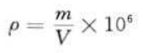
2、评价标准
60±10 kg/m³
四、标准偏离
1、标准偏离
无
五、试验结果
1、试验结果
样品名称 | 样品编号 | 序号 | 密度（kg/m³） | 平均值（kg/m³）
座泡沫 | 189-001-202509 | NO.1 | 58.3 | 59.0
座泡沫 | 189-001-202509 | NO.2 | 57.9 | 59.0
座泡沫 | 189-001-202509 | NO.3 | 59.5 | 59.0
座泡沫 | 189-001-202509 | NO.4 | 59.3 | 59.0
座泡沫 | 189-001-202509 | NO.5 | 60.0 | 59.0

六、试验照片
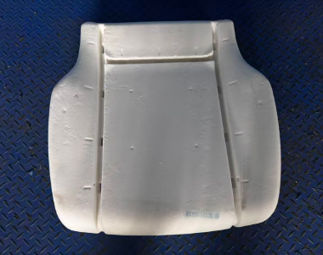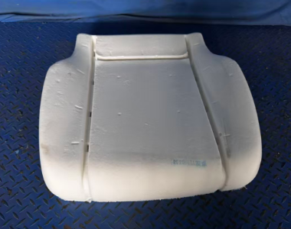
试验前
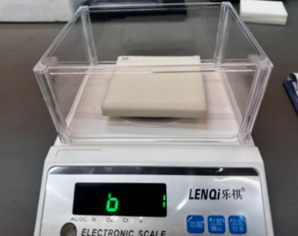
试验中
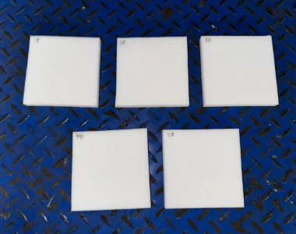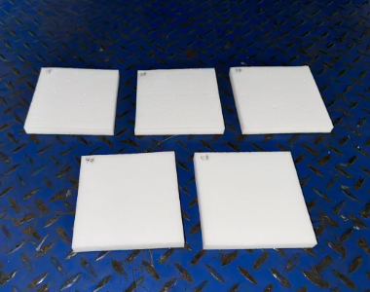
试验后
**报告结束**

